PLAN DE TRABAJO A DISTANCIA

CURSO: 4° año B | PERÍODO: Lunes 06 al Viernes 10 de Abril | PROFESORA: Nancy Verdugo Quintanilla

Estimados Padres y Apoderados(as):

Junto con saludar, informo sobre nuevas actividades para esta semana, solicito a ustedes leer, atentamente, las instrucciones y realizar las distintas actividades de la asignatura de forma diaria para así optimizar el tiempo y no agobiar a los niños y niñas con esta nueva modalidad de trabajo.
Si tienes alguna duda, puedes ingresar al chat que se encuentra en la página web del colegio. https://losalercesmaipu.cl/ o escribe a mi correo profesoranancyverdugo@gmail.com
Material Interactivo:
https://curriculumnacional.mineduc.cl/estudiante/621/articles-32578_recurso_html.html
https://curriculumnacional.mineduc.cl/estudiante/621/articles-32577_recurso_html.html
FECHA |  | OBSERVACIONES
Miércoles 08 de Abril | Números  Realiza las páginas 11 y 12 del cuaderno de ejercicios (Texto delgado) | 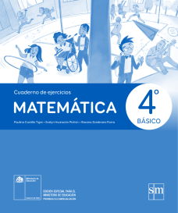
Jueves 09 de Abril | Números  Realiza las páginas 13 y 14 del cuaderno de ejercicios (Texto delgado)
Viernes 10 de Abril | Números  Realiza las páginas 15 y 16 del cuaderno de ejercicios (Texto delgado)

